Zoals wij weten heeft een enkelzijband signaal een onderdrukte zijband en een onderdrukte draaggolf, de draaggolf komt niet aan bij de ontvanger. toch hebben wij een draaggolf nodig om ons signaal op te detecteren. Deze benodigde draaggolf komt bij enkelzijband niet uit de zender, maar wordt opgewekt in de ontvanger. Het signaal voor de draaggolf wordt opgewekt door een zogenaamde BFO (beat frequency oscillator) en wordt samengevoegd met het te ontvangen enkelzijband signaal. Dit samenvoegen gebeurt in de mengtrap.
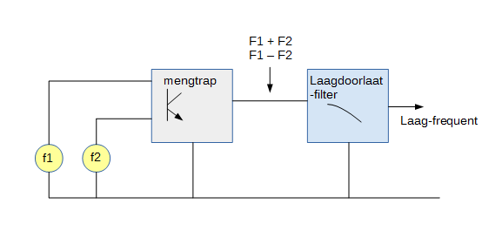
Hierboven zie je het principe van een productdetector. f1 is de frequentie van het enkelzijband signaal, f2 de frequentie van de BFO. In de mengtrap krijgen wij dan de frequenties f1+f2 en f1-f2. Ook ontstaan er (2f1 + f2) (2f1 -f2), (f1 +2f2) etc etc. Het laagdoorlaatfilter laat alleen f1-f2 door, de andere frequenties worden eruit gefilterd. Wij hebben alleen wat aan de verschilfrequentie f1 - f2, het verschil van beide signalen. Als de BFO precies gelijk is aan de middenfrequentie, komt er uit de productdetector een signaal dat ten opzichte van de frequenties precies gelijk is aan het originele laagfrequente signaal. Is de oscillator iets ernaast afgestemd, dan zal het verschil tussen enkelzijband-signaal en de oscillator veranderen wat ook het originele laagfrequent-signaal zal vervormen. De stemmen gaan omhoog of omlaag en zijn op een gegeven moment helemaal niet meer verstaanbaar.
De BFO moet zeer stabiel zijn , al is het soms handig als de frequentie een klein beetje verstembaar is. De oscillator mag ook geen storingen afgeven, anders lijkt het alsof er een stoorsignaal ontvangen wordt terwijl dit in de ontvanger zelf zit.
Hieronder het schema van een productdetector dat wij in examens nogal eens zien voorbij komen.
